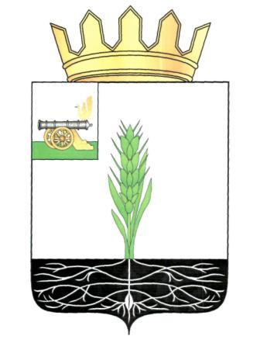

проект

АДМИНИСТРАЦИЯ МУНИЦИПАЛЬНОГО ОБРАЗОВАНИЯ
«ПОЧИНКОВСКИЙ РАЙОН» СМОЛЕНСКОЙ ОБЛАСТИ

П О С Т А Н О В Л Е Н И Е

от |  | №

Об утверждении Административного регламента предоставления Администрацией муниципального образования «Починковский район» Смоленской области муниципальной услуги «Перевод жилого (нежилого) помещения в нежилое (жилое) помещение»

В соответствии с Федеральным законом от 29 мая 2019 года № 116-ФЗ «О внесении изменений в Жилищный кодекс Российской Федерации», с Федеральным законом от 27 июля 2010 года № 210-ФЗ «Об организации предоставления государственных и муниципальных услуг», постановлением Администрации муниципального образования «Починковский район» Смоленской области от 16.03.2011 № 41 «Об утверждении порядка разработки и утверждения административных регламентов предоставления муниципальных услуг» (в редакции постановлений Администрации муниципального образования «Починковский район» Смоленской области от 04 октября 2011 № 141, от 30 октября 2012 № 132, от 23 июля 2019 № 75-адм):

Администрация муниципального образования «Починковский район» Смоленской области п о с т а н о в л я е т:

1. Утвердить прилагаемый Административный регламент предоставления Администрацией муниципального образования «Починковский район» Смоленской области муниципальной услуги «Перевод жилого (нежилого) помещения в нежилое (жилое) помещение» (далее Административный регламент).
2. Отделу градостроительной деятельности, транспорта, связи и жилищно –коммунального хозяйства Администрации муниципального образования «Починковский район» Смоленской области (Миллер Е.А.) обеспечить предоставление муниципальной услуги в соответствии с Административным регламентом.
3. Постановления Администрации муниципального образования «Починковский район» Смоленской области от 29.01.2016 №14 «Об утверждении Административного регламента предоставления Администрацией муниципального образования «Починковский район» Смоленской области муниципальной услуги «Перевод жилого (нежилого) помещения в нежилое (жилое) помещение», от 12.04.2016 №67 «О внесении изменений в постановление Администрации муниципального образования «Починковский район» Смоленской области от 29.01.2016 №14», от 04.04.2018 №47-адм «О внесении изменений в постановление Администрации муниципального образования «Починковский район» Смоленской области от 29.01.2016 №14» признать утратившими силу.
4. Контроль за исполнением настоящего постановления возложить на заместителя Главы муниципального образования «Починковский район» Смоленской области Маненка В.А.

Глава муниципального образования
«Починковский район»
Смоленской области А.В. Голуб

